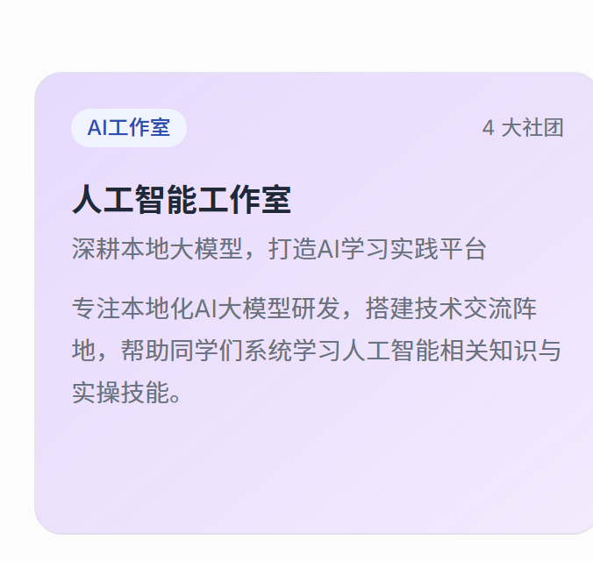
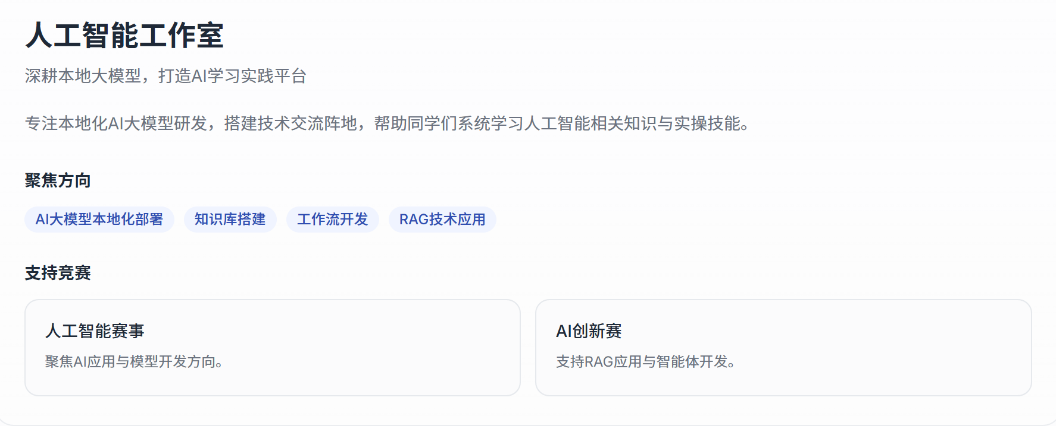
修改为:
主介绍：
围绕大模型本地化部署、AI 应用开发、知识库搭建与智能体实践，搭建面向技术学习、项目实训、竞赛支持和经验交流的实践平台。
方向标签：
智能体开发、工作流自动化、大模型应用、本地化部署、知识库搭建
支持竞赛
(不清楚捏-)

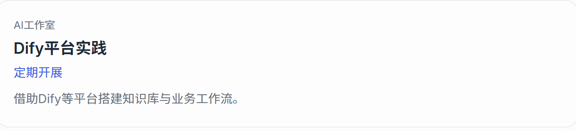
看看能不能优化一下:
借助 Dify 等低代码平台，学习知识库搭建、业务工作流设计与智能体开发，帮助零基础同学完成 AI 应用入门实践。

再加一个暑期开展的活动: (或改成定期开展也行)
数学出题智能体搭建实训
简介:
围绕数学出题智能体项目，采用 VibeCoding 协作开发的方式，带领新成员从知识库构建到智能体设计完成一次真实 AI 应用开发实践。
详细介绍：
本次暑期活动以“数学出题智能体”开发项目为实践案例，结合老师给出的实际需求，带领成员从需求理解、功能拆分、智能体设计、提示词编写、工具调用到前后端协作，完整体验一次 AI 应用从想法到落地的开发过程。
活动会以 Vibe Coding 为主要开发方式，分享如何利用 AI 编程工具提高开发效率，也会讲解智能体项目中常见的设计思路和技术难点。对于刚接触 AI 开发的同学，可以通过这个项目了解智能体的基本结构、开发流程和协作方式；对于有一定基础的同学，也可以参与具体模块实现，积累真实项目经验。

